Паспорт группы №8 «Солнышко».

***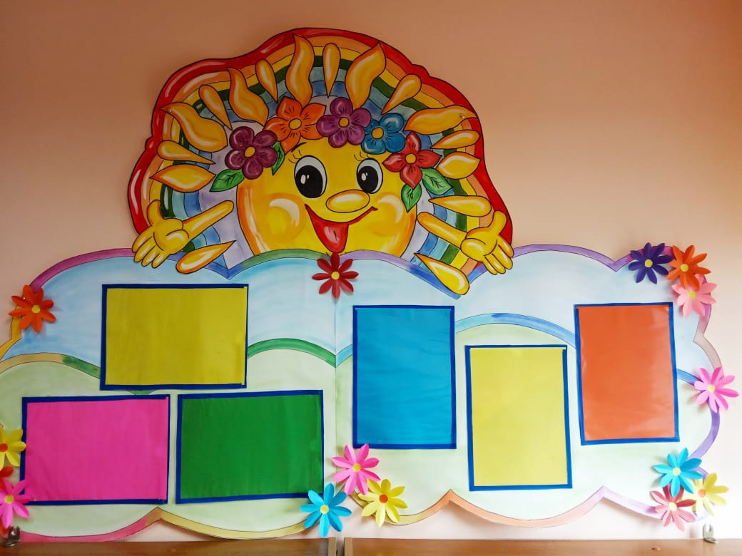***

* ***Статус группы:*** вторая младшая группа.
* ***Возраст детей:*** от 3 до 4 лет.
* ***Девиз группы:*** Солнце нужно всем на свете,

А ребятам «Солнышко»

Здесь мы очень рады детям Всё отдать до донышка!

## Воспитатели:

Шевчук Наталья Николаевна, стаж 31 год, квалификация - воспитатель детей дошкольного возраста.

Мартынова Мария Алексеевна, стаж 13 лет, квалификация – учитель начальных классов, педагог-психолог.

## Младший воспитатель:

Борисова Майя Анатольевна.

|  |  |
| --- | --- |
| ***Социальный паспорт группы.***  *Общее количество детей в группе* | 15 |
| Из них мальчиков | 8 |
| Из них девочек | 7 |

## Герб нашей группы.

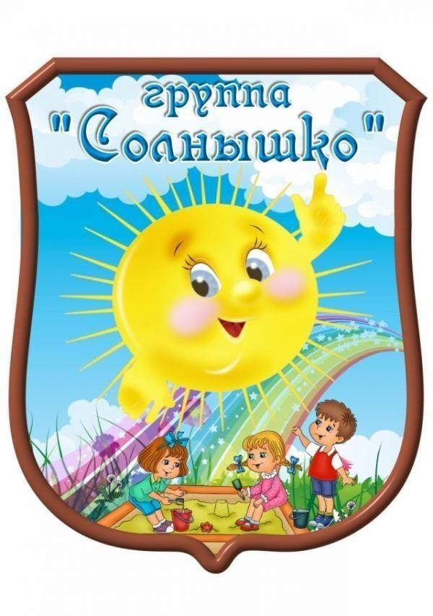

Описание: щит герба принят традиционной для российской геральдики формы. В центре герба – изображено солнце, в нижней части – дети, на заднем плане – разноцветная радуга.

*Голубой цвет* символизирует спокойствие, атмосферу доброжелательности.

*Зелёный цвет* – цвет мира, земли и природы – отражает основную идею – ребёнок

– дитя природы.

*Жёлтый цвет* – цвет света и солнца – олицетворяет жизнерадостность, яркость, красочность периода детства.

Трактовка образов: солнце символизирует рассвет, достижения воспитанников. Песочница – символ счастливого детства, мира, надежд и чудес. Дети – символ детской дружбы, они символизируют основную программу «Детство», реализуемое в нашем саду. Радуга – многообразие окружающего мира.

Мы работаем по рабочей программе, разработанной в соответствии с ООП МКДОУ

«Детский сад «Улыбка» с учётом комплексной образовательной программы дошкольного образования Т.И. Бабаевой и др. «Детство», издательство: Детство- пресс, Санкт-Петербург, 2019.

Цель программы: создать каждому ребенку возможность для развития способностей, широкого взаимодействия с миром, активного практикования в разных видах деятельности, творческой самореализации; развитие самостоятельности, познавательной и коммуникативной активности, социальной уверенности и ценностных ориентаций, определяющих поведение, деятельность и отношение ребенка к миру.

# Традиции нашей группы.

|  |  |
| --- | --- |
| ***Тема.*** | ***Цель.*** |
| ***«Утро радостных встреч».*** | Обеспечить постепенное вхождение ребенка в ритм жизни группы, создать хорошее настроение, настроить на доброжелательное общение со сверстниками. |
| ***«Итог прожитого дня»*** | Помочь освоить ценность коллектива. |
| ***Праздник осени. Выставка «Щедрые дары осени».*** | Расширение знаний об осенних явлениях природы, осеннем урожае. |
| ***«Капустные посиделки»*** | Воспитывать уважительное отношение к людям старшего поколения; интерес к русской традиционной культуре. |
| ***Мероприятие по правам ребёнка «Защита прав и достоинств маленького человека».*** | Дать представление о правах детей в России. Развивать чувства собственного достоинства, уважение к правам и свободам другого человека. |
| ***«Концерт ко Дню матери».*** | Воспитание уважительного отношения к близкому человеку. |
| ***«Семейная мастерская».*** | Приобщение детей и родителей к совместному творчеству, с целью установления доброжелательной атмосферы в семье и расширения знаний детей о своих близких людях. |
| ***«Поздравления с Днём рождения»*** | Доставить детям радость; повысить самооценку и ощущение значимости в коллективе. |
| ***Подготовка и проведение праздника «Новогодние чудеса».*** | Создание праздничной обстановки. |
| ***Неделя здоровья*** | Приобщать детей к здоровому образу жизни. |
| ***Спортивный праздник (для пап, дедушек, старших братьев)*** | Участие в совместном мероприятии, обогащение знаний детей о Российской армии. |
| ***Праздник, посвящённый 8 марта!*** | Проявление положительных поступков по отношению к женщинам, девочкам. |
| ***«Книжкин день рождения».*** | Прививать детям культуру чтения книг, расширять кругозор, воспитывать любовь и бережное отношение к книгам. |
| ***«Неделя творчества».*** | Вызывать у детей желание знать историю своего народа, приобщать к миру прекрасного, формировать эстетически развитую личность. |
| ***«Тайна третьей планеты».*** | Познакомить с профессиями, которые связаны с космосом. |
| ***«Встречаем птиц».*** | Воспитание бережного, заботливого отношения к природе. |
| ***«Дорогой памяти».*** | Вызвать у детей гордость за свою страну и свой народ, воспитывать патриотические чувства. |

**Развивающее пространство второй младшей группы** *«****Солнышко****»*. Насыщенная развивающая, предметно-пространственная среда становится основой для организации увлекательной, содержательной жизни и разностороннего развития каждого ребёнка.

Пространство нашей группы предоставляет возможность детям полностью использовать окружающую среду. При оформлении группового пространства учитываются интересы каждого ребёнка. Групповое помещение как бы

*«разбито»* на небольшие микро пространства. Все материалы и игрушки располагаются так, чтобы не мешать свободному перемещению детей, свободному общению со сверстниками.

***Развивающие центры подготовительной к школе группы.***

|  |  |
| --- | --- |
| Элементы предметно-  развивающей среды. | Оборудование. |
| **Приёмная**  ***d:\Desktop\пипи пупу\elaR4IQUf-A.jpg*** | Индивидуальные шкафчики для раздевания, скамейки. Информационные стенды для взрослых: «Визитная карточка нашей группы», «Для Вас родители» (постоянно обновляющая информация о жизни детей в группе), «Чем мы сегодня  занимались», «Объявления», «Меню», «Детское творчество» (где размещаются творческие работы детей). |
| ***Социально-коммуникативное развитие*** | |
| **Игровой центр**  d:\Desktop\пипи пупу\xu3poOVMUlM.jpg d:\Desktop\пипи пупу\1_4wlYz8B-k.jpg | Стеллажи с атрибутами для сюжетно-ролевых игр на семейно- бытовые сюжеты: «Семья», «Больница», «Салон красоты»,  «Шофёры», «Магазин» и т.п. Атрибуты для игр на  общественные сюжеты. Атрибуты для ряженья. Зеркало. Предметы-заместители. Настольно-печатные игры. |
| **Центр ОБЖ**  d:\Desktop\пипи пупу\4pp9lxmfGU4.jpg | Стенд «Правила поведения при пожаре».  Карточки «Транспорт», «Правила дорожного движения», «Правила безопасности на улице и в быту».  Игрушечные пожарные машины, каски, костюм пожарника, светоотражающие браслеты, светоотражающая жилетка.  Комплект карточек «Распорядок дня», «Здоровье», «Будь здоров», «Хорошие манеры и привычки». |
| ***Познавательное развитие*** | |
| **Центр сенсорного развитияd:\Desktop\пипи пупу\I4lhUIYua1w.jpg** | Звучащие игрушки, домики с окошками различной формы, для различения цвета, формы, величины, игрушки-головоломки, пирамидки, шнуровка, игра-лабиринт «Ферма», матрёшки, пособие-шнуровка «Собери сказку», игрушки для развития мелкой моторики. |

|  |  |
| --- | --- |
| **Центр математического развития**  D:\Документы\ФОТО\фото воцап\IMG-20201010-WA0050.jpg | Интеллектуально-развивающие игры (головоломки, лабиринты). Пазлы. Счётные палочки. Шашки.  Игры типа «Танграм», «Блоки Дьёнеша», «Палочки Кьюзенера»,  «Чудо-кубики», «Колумбово яйцо», «Геоконт», «Выложи по схеме», «Сложи узор» и т.д. Игры на ориентировку в пространстве, на плоскости. Сигнальные карточки, цифры на магнитах, геометрические фигуры, счёты, часы, кубики с цифрами, марблы и т.д. |
| **Центр конструктивно- строительных игр**  d:\Desktop\пипи пупу\qJkMmlJ_xA8.jpg | Мозаики, крупные конструкторы типа «Лего», сборные игрушки, матрёшки, мягкие модули.  Крупный, мелкий строительные наборы (деревянный, пластмассовый).  Небольшие игрушки для обыгрывания построек. Транспорт мелкий, средний, крупный. Легковые, грузовые машины.  Модели домов. Простейшие схемы построек, алгоритмы выполнения. Бросовый материал для изготовления игрушек. |
| **Центр природы**  ***d:\Desktop\пипи пупу\WhatsApp Image 2021-09-21 at 18.18.09.jpeg*** | Комнатные растения. Лейки, опрыскиватель, палочки для рыхления, кисточки. Муляжи овощей и фруктов. Опорные схемы. Модели. Природный материал.  Инвентарь для работы. Альбомы «Мир живой природы», «Человек», «Грибы», «Лекарственные растения».  Картотека «Опытов и экспериментов». Подборка «Животные «Красной книги». Обучающие карточки: «Грибы и ягоды», «Домашние животные», «Дикие животные», «Ягоды», «Деревья», «Цветы», «Насекомые», «Кустарник», «Лето»,  «Овощи и фрукты», «Весна», «Зима», «Осень», подборка  «Явления природы» и т.д.. Карточки «Режим дня», «Здоровье». |

|  |  |
| --- | --- |
| ***Речевое развитие*** | |
| **Центр «Здравствуй, книжка!»**  d:\Desktop\пипи пупу\4gG0HQsN3cU.jpg | Витринный стеллаж для книг, диван. Детские книги по программе, любимые книги детей, два-три детских журнала, постоянно меняющихся, книги по интересам.  Иллюстрированный материал в соответствии с рекомендациями программы. |
| ***Художественно-эстетическое развитие*** | |
| **Центр художественного творчества.**  d:\Desktop\пипи пупу\WhatsApp Image 2021-09-21 at 18.19.09.jpeg | Восковые и акварельные мелки, цветной мел, гуашь,  акварельные краски, пластилин. Цветная и белая бумага, картон. Кисти, палочки, стеки, ножницы, поролон, перчатки, трафареты, клей, ватные палочки, вата, ватные диски, ткань. Магнитная доска, панно из ковролина. Мольберты. Природный материал (сухие листья, цветы, трава, пёрышки, ракушки, кусочки коры и т.п.). Различные трафареты. Книжки-раскраски. |
| **Центр музыкально- художественная деятельность**  C:\Users\user\Desktop\2 (2).jpg | Музыкально-дидактические игры. «Музыкальная шкатулка» с музыкальными инструментами: металлофон, дудочки,  свистульки, бубен, трещотка, губная гармошка, колокольчики и т.д.. Магнитофон, диски с записью детских песенок,  классической музыки. Фотографии композиторов. |
| **Театральный центр** | Маленькая ширма для настольного театра.  Куклы, элементы костюмов, маски сказочных персонажей. |

|  |  |
| --- | --- |
| d:\Desktop\пипи пупу\WhatsApp Image 2021-09-21 at 18.55.01 (1).jpeg | Магнитофон и диски с записью музыки для спектаклей. Перчаточные куклы, куклы из пластиковых бутылок, пальчиковые куклы, плоскостные для фланелеграфа, бумажные куклы, деревянные куклы, куклы из пластилина. Игрушки из  киндер-сюрпризов. Пиктограммы «Настроения». |
| ***Физическое развитие*** | |
| **Физкультурно- оздоровительный центр**  d:\Desktop\пипи пупу\0Ggz5df-ST4.jpg | Мячи разных размеров. Кегли. Мягкий мат. Дорожки для профилактики плоскостопия.  Нетрадиционное спортивное оборудование.  Обучающие карточки «Виды спорта». Фотографии спортсменов. Схемы видов спорта. Картотека подвижных игр. |

Главной задачей воспитания дошкольников являются создание у детей чувства эмоционального комфорта и психологической защищённости. В детском саду ребёнку важно чувствовать себя любимым и неповторимым. Поэтому, важным является и среда, в которой проходит воспитательный процесс.

# Программно-методическое обеспечение образовательного процесса.

|  |  |
| --- | --- |
| ***Примерная программа*** | Комплексная образовательная программа дошкольного образования «Детство» / Т.И. Бабаева и др. - Детство-пресс,  Санкт-Петербург, 2019. |
| ***Вариативные программы*** | Кондратьева Н.Н. «Мы» - парциальная программа экологического образования.  Воронкевич, О. А. Добро пожаловать в экологию [Текст] / О. А. Воронкевич. - СПб.: Детство-Пресс, 2006.  Стёркина Р.Б. «Основы безопасности детей дошкольного возраста».  Князева О.Л. «Приобщение детей к истокам русской народной культуры». |
| ***Дополнительные***  ***программы*** | Н.А. Горлова «Речевой фитнес» -  Москва: Детский сад 2100 |
|  | ***О.О. Социально-коммуникативное развитие*** |
| ***Методические пособия*** | Н.В.Алёшина «Ознакомление дошкольников с окружающим и социальной действительностью, «ЦГЛ» Москва, 2002.  Т.М.Бондаренко «Комплексные занятия во второй младшей группе детского сада». Издательство «Учитель». Воронеж,  2003. |
|  | ***О.О. Познавательное развитие*** |
| ***Методические пособия*** | Т.М.Бондаренко «Комплексные занятия во второй младшей группе детского сада». Издательство «Учитель». Воронеж, 2003.  Е.С. Маклакова «Математика» (вторая младшая группа). Волгоград: Учитель  В.Н. Волчкова «Развитие и воспитание детей младшего дошкольного возраста». Воронеж: ТЦ «Учитель», 2001.  О.М. Подгорных «Формирование целостной картины мира у детей (занятия с применением технологий ТРИЗ. Волгоград: Учитель.  О.А. Воронкевич «Добро пожаловать в экологию» «Детство-Пресс», 2001  Т.А. Шорыгина «Моя семья». ООО «ТЦ Сфера», 2012. |

|  |  |
| --- | --- |
|  | Т.А. Шорыгина «Беседы о человеке». ООО «ТЦ Сфера», 2015.  Т.А. Шорыгина «Наша родина - Россия». ООО «ТЦ Сфера», 2011.  Т.А. Шорыгина «О правилах дорожного движения». ООО  «ТЦ Сфера», 2009.  Е.А. Паникова, В.В. Инкин «Беседы о космосе». ООО «ТЦ Сфера»,2010.  М.П. Костюченко «Деятельность детей в детской  экспериментальной лаборатории», Волгоград: Учитель, 2020 М.В. Рыбачёва «Проекты для детей.» -  Волгоград: Учитель, 2020О.А. Воронкевич «Добро  пожаловать в экологию!» - СПб.: «ДЕТСТВО\_ПРЕСС», 2003 |
|  | ***О.О. Речевое развитие*** |
| ***Методические пособия*** | Т.М. Бондаренко «Комплексные занятия во второй младшей группе детского сада». Издательство «Учитель». Воронеж, 2007.  В.Н. Волчкова «Развитие и воспитание детей младшего дошкольного возраста». Воронеж: ТЦ «Учитель», 2001. |
|  | ***О.О. Художественно-эстетическое развитие*** |
| ***Методические пособия*** | Т.М.Бондаренко «Комплексные занятия во второй младшей группе детского сада». Издательство «Учитель». Воронеж, 2003.  Н.Н. Леонова «Художественно-эстетическое развитие» - Волгоград: Учитель, 2020  И.А.Лыкова «Изобразительная деятельность в детском саду». Творческий центр СФЕРА, Москва, 2008. |